Assíncrono: algo que não ocorre/não se efetiva ao mesmo tempo.

O JS funciona de forma síncrona. Inicia um processo, finaliza, depois começamos outro. No assíncrono fazemos coisas enquanto estão fazendo outra.

Promises: objeto de processso assíncrono. Seu valor inicial é desconhecido, logo ela pode ser aceita ou rejeitada.

1. Pending/pendente:
2. Fulfilled/completo:
3. Rejected/rejeitado:

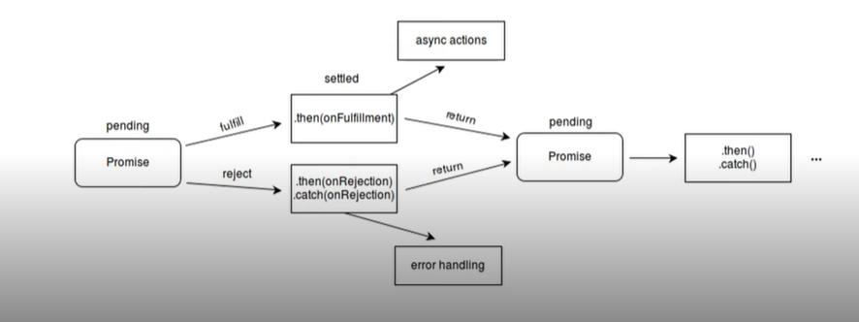

Estrutura:

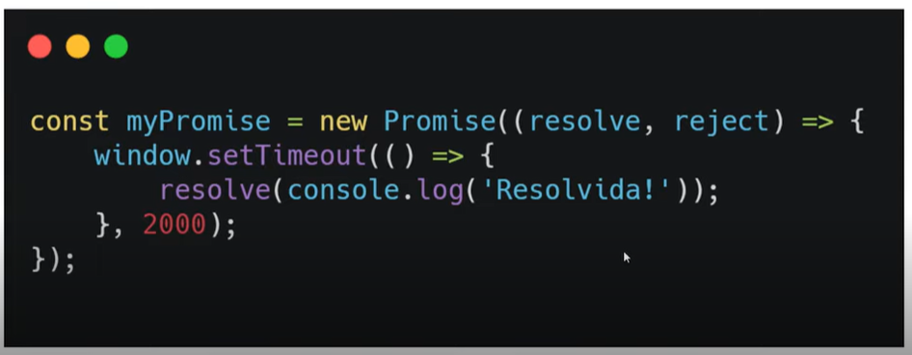

Assync: definir funções assíncronas.

Await: para o código, e espera a promise responder. E só depois retoma o código.

\* o resultado de uma promise será outra promise. Por isso é necessário que dê um await nessa promise.

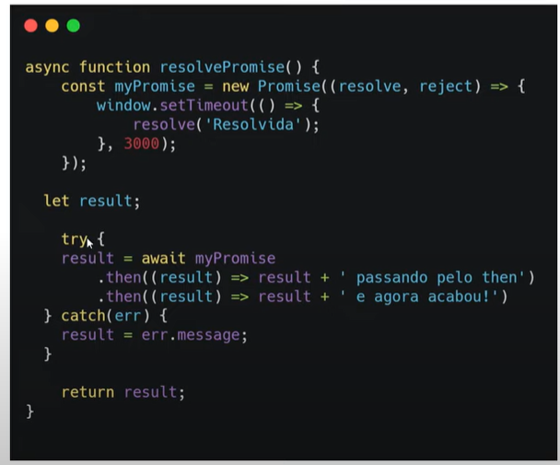

APIS: é uma forma de intermediar os resultados do back-end com o que é apresentado no front. São acessadas por meio de url. Elas retornam seus dados no formato .json(JS object notation).

CONSUMINDO APIS

FETCH: retorna uma promisse

